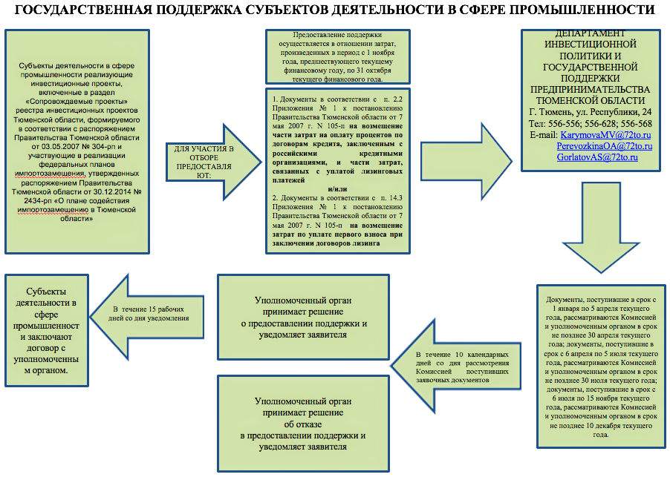
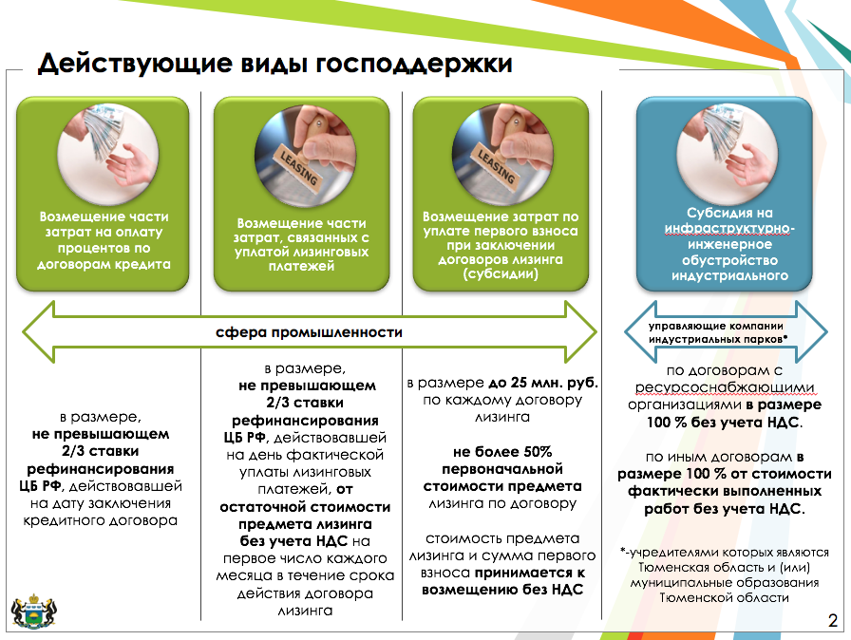
Формы поддержки, действующие в 2016 году.
В 2016 году в рамках государственной программы Тюменской области «Развитие промышленности, инвестиционной и внешнеэкономической деятельности» до 2020 года предоставляется поддержка субъектам деятельности в сфере промышленности в форме субсидии в следующих видах:
1. Возмещение части затрат на оплату процентов по договорам кредита, заключенным с российскими кредитными организациями, и части затрат, связанных с уплатой лизинговых платежей (далее - субсидии).
Субсидии предоставляются субъектам деятельности в сфере промышленности, приобретающим оборудование в лизинг и (или) привлекающим заемные средства (кредиты) с целью:
- приобретения оборудования, производственных помещений, земельных участков, на которых расположены производственные базы субъектов деятельности в сфере промышленности;
- технического перевооружения, модернизации, реконструкции, капитального ремонта, строительства новых производственных площадей;
- приобретения и освоения новых технологий, выпуска новой продукции;
- проведения мероприятий по переносу производств на новые производственные площадки (включая их инженерное обустройство) для субъектов деятельности в сфере промышленности, подлежащих переносу за пределы жилой застройки населенных пунктов, в соответствии с утвержденными документами территориального планирования.
2. Возмещение затрат по уплате первого взноса при заключении договоров лизинга (далее – субсидии).
Субсидия предоставляется в размере до 25 млн. рублей по каждому договору лизинга. Размер субсидии по возмещению затрат на оплату первого взноса не может превышать 50% первоначальной стоимости предмета лизинга по договору. Стоимость предмета лизинга и сумма первого взноса принимается к возмещению без НДС.
По договорам лизинга, согласно которым предметом лизинга являются транспортные средства, включая трактора и самоходные машины, поддержка оказывается исключительно субъектам деятельности в сфере промышленности, видом экономической деятельности которых является лесозаготовка и деревообработка. Иным субъектам деятельности в сфере промышленности по договорам лизинга, согласно которым предметом лизинга являются транспортные средства, включая трактора и самоходные машины, поддержка не оказывается.
Поддержка не оказывается по договорам лизинга, если заявитель является аффилированным лицом по отношению к лизингодателю (лизинговой компании) или к предыдущему собственнику оборудования, приобретаемого в лизинг.
Поддержка в виде возмещения затрат субъектам деятельности в сфере промышленности по уплате первого взноса при заключении договора лизинга осуществляется при одновременном соблюдении следующих условий:
- предметом лизинга является не бывшее в эксплуатации оборудование;
- лизингодателем является лизинговая компания, зарегистрированная не ранее чем за три года до 1 января года обращения за поддержкой, одним из видов деятельности которой является финансовый лизинг (код по ОКВЭД 65.21) или аренда машин и оборудования без оператора; прокат бытовых изделий и предметов личного пользования (код по ОКВЭД 71);
- продавец предмета лизинга не выступает в качестве лизингополучателя в пределах одного лизингового правоотношения;
по одному договору лизинга поддержка в виде возмещения затрат субъектам деятельности в сфере промышленности по уплате первого взноса при заключении договора лизинга оказывается только один раз.
Обязательным условием договора на получение поддержки в виде возмещения затрат по уплате первого взноса при заключении договора лизинга, по которому предмет лизинга - сложное оборудование, является обязательство представить уполномоченному органу заверенную руководителем субъекта деятельности в сфере промышленности копию акта приема-передачи предмета лизинга в течение 10 рабочих дней с даты его подписания, но не позднее 12 месяцев с даты заключения договора на получение поддержки.
Инвестиционные проекты субъектов деятельности в сфере промышленности, представивших документы для получения субсидии должны быть включены в раздел «Сопровождаемые проекты» реестра инвестиционных проектов Тюменской области, формируемого в соответствии с распоряжением Правительства Тюменской области от 03.05.2007 N 304-рп «Об утверждении порядка формирования реестров инвестиционных проектов и инфраструктурных площадок в Тюменской области», либо субъекты деятельности в сфере промышленности, представившие документы для получения субсидии должны входить в перечень предприятий Тюменской области, участвующих в реализации федеральных планов импортозамещения, утвержденный распоряжением Правительства Тюменской области от 30.12.2014 N 2434-рп «О плане содействия импортозамещению в Тюменской области».
Более подробная информация представлена в Порядках отбора субъектов деятельности в сфере промышленности, управляющих компаний индустриальных (промышленных) парков на получение поддержки, утвержденными постановлением Правительства Тюменской области от 07.05.2007 № 105-п (раздел портала «Федеральное и региональное законодательство»).
Документы предоставляются в Департамент по адресу: г. Тюмень, ул. Республики, 24.
Контактные телефоны: (3452)55-66-28, 55-65-56, 55-65-68; е-mail: GorlatovAS@72to.ru, KarymovaMV@72to.ru, PerevozkinaOA@72to.ru.
Региональная государственная поддержка индустриальных парков.
Субсидии предоставляются управляющим компаниям индустриальных (промышленных) парков, привлекающим заемные средства (кредиты), с целью создания индустриальных (промышленных) парков в Тюменской области, включая обеспечение территории индустриального (промышленного) парка транспортной и инженерной инфраструктурой.
Управляющей компанией индустриального (промышленного) парка коммерческая или некоммерческая организация, созданная в соответствии с законодательством Российской Федерации.
Поддержка оказывается управляющим компаниям индустриальных (промышленных) парков, соответствующим следующим критериям:
при условии соответствия индустриального (промышленного) парка и его управляющей компании требованиям, установленным Правительством Российской Федерации;
- зарегистрированным в соответствии с действующим законодательством в Тюменской области;
- учредителями которых являются Тюменская область и (или) муниципальные образования Тюменской области;
- не находящимся в стадии реорганизации, ликвидации или банкротства;
- не имеющим просроченной задолженности по заработной плате;
- не имеющим просроченной задолженности перед областным бюджетом по средствам, предоставленным на возвратной основе;
- не имеющим задолженности перед бюджетной системой Российской Федерации;
- не имеющим задолженности перед государственными внебюджетными фондами;
- не являющимся иностранными юридическими лицами и не имеющим в составе учредителей иностранной компании, зарегистрированной в офшорной зоне, входящей в перечень государств и территорий, предоставляющих льготный налоговый режим налогообложения и (или) не предусматривающих раскрытия и предоставления информации при проведении финансовых операций (офшорные зоны), утвержденный приказом Министерства финансов Российской Федерации от 13.11.2007 N 108н;
- не относящимся к организациям, в отношении которых уполномоченным органом принято решение о прекращении оказания поддержки и взыскании в судебном порядке субсидии по поддержке, на которую организация заявлялась ранее;
- не осуществляющим производство и (или) реализацию подакцизных товаров;
- имеющим земельный участок, предназначенный для размещения объектов недвижимости и инфраструктуры в целях создания и функционирования индустриального (промышленного) парка, в собственности либо на правах аренды;
- имеющим договор (договоры) с резидентом (резидентами) индустриального (промышленного) парка о предоставлении в аренду земельного участка для осуществления промышленной деятельности на территории индустриального (промышленного) парка, либо договор (договоры) о намерениях с резидентами (резидентом) индустриального парка;
- присоединившимся к Антикоррупционной хартии российского бизнеса от 21.09.2012.
Поддержка оказывается по кредитным договорам, с даты заключения которых до 1 января текущего финансового года прошло не более трех лет.
Более подробная информация представлена в Порядках отбора субъектов деятельности в сфере промышленности, управляющих компаний индустриальных (промышленных) парков на получение поддержки, утвержденными постановлением Правительства Тюменской области от 07.05.2007 № 105-п.

